Федеральное государственное бюджетное образовательное учреждение высшего образования "Удмуртский государственный университет"

**Педагогический анализ / мониторинг**

**результатов Федерального интернет-экзамена  
в сфере профессионального образования**

***в рамках компетентностного подхода***

**Дисциплине «Психология и педагогика»**

**гуманитарного, социального и экономического цикла** **ФГОС ВО**

**март – июль 2017**

**ОГЛАВЛЕНИЕ**

*Для обновления содержания нажмите на слове* ***здесь*** *правой кнопкой мыши и выберите пункт меню "Обновить поле"*

# Введение

Проект «Федеральный интернет-экзамен в сфере профессионального образования» (ФЭПО) является одной из широко востребованных вузами и ссузами объективных процедур оценки качества подготовки студентов и учащихся. В условиях модернизации образования и внедрения в образовательный процесс федеральных государственных образовательных стандартов в проекте ФЭПО реализована технология независимой оценки результатов обучения студентов на основе компетентностного подхода.

В рамках компетентностного подхода проекта ФЭПО предложены новая уровневая модель педагогических измерительных материалов и модель оценки результатов обучения студентов.

Представленный в данной книге педагогический анализ/мониторинг по результатам ФЭПО в рамках компетентностного подхода предназначен ***для заведующих кафедрами, профессорско-преподавательского состава образовательной организации*** и отражает информацию о результатах тестирования по дисциплине студентов, обучающихся по различным направлениям подготовки, реализующим федеральные государственные образовательные стандарты (ФГОС).

***В первом разделе*** отражены количественные показатели участия в ФЭПО по дисциплине «Психология и педагогика» гуманитарного, социального и экономического цикла (ГСЭ) ФГОС ВО.

***Во втором разделе*** приведена модель оценки результатов обучения, используемая в рамках компетентностного подхода ФЭПО, и представлены результаты тестирования по дисциплине «Психология и педагогика» цикла ГСЭ ФГОС ВО студентов данной образовательной организации и вузов-участников.

***В третьем разделе*** показана структура содержания педагогических измерительных материалов по дисциплине «Психология и педагогика» цикла ГСЭ ФГОС ВО, и проведен анализ результатов тестирования по данным структурам студентов различных направлений подготовки.

***Четвертый раздел*** содержит информацию о проектах Интернет-тестирования в сфере образования НИИ мониторинга качества образования.

В приложениях описаны модель педагогических измерительных материалов, характеристика уровней обученности (результатов обучения) по дисциплине «Психология и педагогика» гуманитарного, социального и экономического цикла ФГОС ВО, а также формы представления результатов тестирования, используемые в данном отчете.

# Показатели участия в ФЭПО-21 – ФЭПО-25 по дисциплине «Психология и педагогика» цикла ГСЭ ФГОС ВО

## Количественные показатели участия студентов вузов-участников

Количество сеансов тестирования по дисциплине «Психология и педагогика» цикла ГСЭ ФГОС ВО студентов вузов-участников, принявших участие в ФЭПО-21 – ФЭПО-25, отражено на диаграмме (рисунок 1.1) и в таблице 1.1.

Таблица 1.1 – Количественные показатели участия в ФЭПО

|  |  |  |  |
| --- | --- | --- | --- |
| **Период проведения** | **Этап** | **Количество вузов-участников** | **Количество сеансов тестирования** |
| март –  июль 2015 | ФЭПО-21 | 11 | 332 |
| октябрь 2015 –  февраль 2016 | ФЭПО-22 | 15 | 1167 |
| март –  июль 2016 | ФЭПО-23 | 14 | 504 |
| октябрь 2016 –  февраль 2017 | ФЭПО-24 | 16 | 754 |
| март –  июль 2017 | ФЭПО-25 | 10 | 793 |

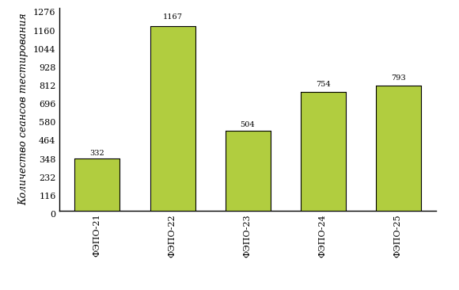  
Рисунок 1.1 – Динамика сеансов тестирования студентов вузов-участников  
по дисциплине «Психология и педагогика»

## Количественные показатели участия студентов вуза

Количество сеансов тестирования по дисциплине «Психология и педагогика» цикла ГСЭ ФГОС ВО студентов вуза, принявших участие в ФЭПО-21 – ФЭПО-25, отражено на диаграмме (рисунок 1.2) и в таблице 1.2.

Таблица 1.2 – Количественные показатели участия в ФЭПО студентов вуза

|  |  |  |  |
| --- | --- | --- | --- |
| **Период проведения** | **Этап** | **Количество направлений подготовки** | **Количество сеансов тестирования** |
| март –  июль 2015 | ФЭПО-21 | 1 | 51 |
| октябрь 2015 –  февраль 2016 | ФЭПО-22 | 0 | 0 |
| март –  июль 2016 | ФЭПО-23 | 1 | 46 |
| октябрь 2016 –  февраль 2017 | ФЭПО-24 | 0 | 0 |
| март –  июль 2017 | ФЭПО-25 | 3 | 91 |

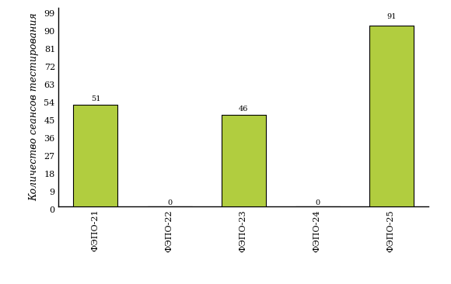  
Рисунок 1.2 – Динамика сеансов тестирования   
по дисциплине «Психология и педагогика» студентов вуза

# Результаты обучения студентов по дисциплине «Психология и педагогика» цикла ГСЭ ФГОС ВО

## ФЭПО: модель оценки результатов обучения

В рамках компетентностного подхода ФЭПО используется модель оценки результатов обучения, в основу которой положена методология В. П. Беспалько об уровнях усвоения знаний и постепенном восхождении обучающихся по образовательным траекториям (рисунок 2.1).

  
Рисунок 2.1 – Принципы восхождения по методологии В. П. Беспалько

Выделены следующие *уровни* результатов обучения студентов.

**Первый уровень.** Результаты обучения студентов свидетельствуют об усвоении ими некоторых элементарных знаний основных вопросов по дисциплине. Допущенные ошибки и неточности показывают, что студенты не овладели необходимой системой знаний по дисциплине.

**Второй уровень.** Достигнутый уровень оценки результатов обучения показывает, что студенты обладают необходимой системой знаний и владеют некоторыми умениями по дисциплине. Студенты способны понимать и интерпретировать освоенную информацию, что является основой успешного формирования умений и навыков для решения практико-ориентированных задач.

**Третий уровень.** Студенты продемонстрировали результаты на уровне осознанного владения учебным материалом и учебными умениями, навыками и способами деятельности по дисциплине. Студенты способны анализировать, проводить сравнение и обоснование выбора методов решения заданий в практико-ориентированных ситуациях.

**Четвертый уровень.** Студенты способны использовать сведения из различных источников для успешного исследования и поиска решения в нестандартных практико-ориентированных ситуациях. Достигнутый уровень оценки результатов обучения студентов по дисциплине является основой дляформирования общекультурных и профессиональных компетенций, соответствующих требованиям ФГОС.

Для студента достигнутый уровень обученности определяется по результатам выполнения всего ПИМ в соответствии с алгоритмом, приведенным в таблице 2.1.

Таблица 2.1 – Алгоритм определения достигнутого уровня обученности для студента

|  |  |  |
| --- | --- | --- |
| **Объект оценки** | **Показатель оценки результатов обучения студента** | **Уровень обученности (уровень результатов обучения)** |
| Студент | **Менее 70%** баллов за задания **каждого из блоков 1, 2 и 3** | Первый |
| **Не менее 70%** баллов задания **блока 1**  и **меньше 70%** баллов за задания **каждого из блоков 2 и 3**  или  **Не менее 70%** баллов задания **блока 2**  и **меньше 70%** баллов за задания **каждого из блоков 1 и 3**  или  **Не менее 70%** баллов задания **блока 3**  и **меньше 70%** баллов за задания **каждого из блоков 1 и 2** | Второй |
| **Не менее 70%** баллов за задания **каждого из блоков 1 и 2**  и **меньше 70%** баллов за задания **блока 3**  или  **Не менее 70%** баллов за задания **каждого из блоков 1 и 3**  и **меньше 70%** баллов за задания **блока 2**  или  **Не менее 70%** баллов за задания **каждого из блоков 2 и 3**  и **меньше 70%** баллов за задания **блока 1** | Третий |
| **Не менее 70%** баллов за задания **каждого из блоков 1, 2 и 3** | Четвертый |

Показатели и критерии оценки результатов обучения для студента и для выборки студентов направления подготовки на основе предложенной модели представлены в таблице 2.2.

Таблица 2.2 – Показатели и критерии оценки результатов обучения

|  |  |  |
| --- | --- | --- |
| **Объект оценки** | **Показатель оценки результатов обучения** | **Критерий оценки результатов обучения** |
| Студент | Достигнутый уровень результатов обучения | Уровень обученности **не ниже второго** |
| Выборка студентов направления подготовки | Процент студентов на уровне обученности не ниже второго | **60%** студентов на уровне обученности **не ниже второго** |

## Результаты тестирования студентов вуза и вузов-участников по итогам ФЭПО-25

В разделе представлена информация о результатах тестирования студентов по двум показателям:

* ***доля студентов по проценту набранных баллов за выполнение ПИМ*** позволяет провести экспресс-оценку результатов тестирования;
* ***доля студентов на уровне обученности не ниже второго*** позволяет провести более глубокий анализ результатов обучения в соответствии с предложенной моделью.

Результаты тестирования студентов вуза и вузов-участников по дисциплине «Психология и педагогика» цикла ГСЭ ФГОС ВО по показателю «Доля студентов по проценту набранных баллов за выполнение ПИМ» представлены на рисунке 2.2.

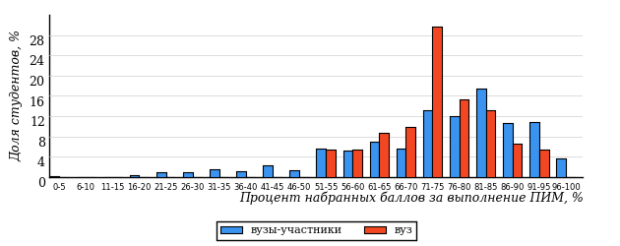  
Рисунок 2.2 – Распределение результатов тестирования студентов вуза  
с наложением на общий результат вузов-участников по данной дисциплине

Распределение результатов тестирования по дисциплине «Психология и педагогика» цикла ГСЭ ФГОС ВО студентов вуза и вузов-участников по показателю «Доля студентов на уровне обученности не ниже второго» в соответствии с предложенной моделью оценки результатов обучения показано на рисунке 2.3.



**8%**

**14%**

**40%**

**38%**

**92%**

**97%**

**3%**

**25%**

**49%**

**23%**

|  |  |
| --- | --- |
| вуз | вузы-участники |

Рисунок 2.3 – Диаграмма распределения результатов тестирования студентов

Как видно из рисунка 2.3, по дисциплине «Психология и педагогика» доля студентов вуза на уровне обученности не ниже второго составляет **97%**, а доля студентов вузов-участников на уровне обученности не ниже второго – **92%**.

На диаграмме (рисунок 2.4) представлено распределение студентов вуза по уровням обученности в соответствии с процентом набранных баллов по результатам выполнения ПИМ по дисциплине «Психология и педагогика» цикла ГСЭ ФГОС ВО.

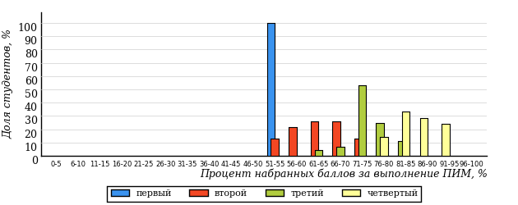  
Рисунок 2.4 – Распределение результатов тестирования студентов вуза  
по уровню обученности в соответствии с процентом набранных баллов за выполнение ПИМ

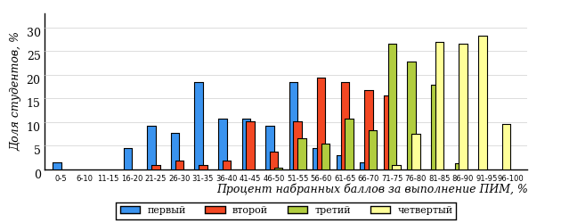  
Рисунок 2.5 – Распределение результатов тестирования студентов вузов-участников  
по уровню обученности в соответствии с процентом набранных баллов за выполнение ПИМ

Диаграммы (рисунки 2.4 и 2.5) позволяют провести экспресс-оценку результатов тестирования студентов вуза по дисциплине «Психология и педагогика»: сопоставить набранные баллы за выполнение ПИМ с уровнем обученности, а также провести сравнение результатов тестирования студентов вуза с результатами по данным показателям вузов-участников.

На оси абсцисс показан процент набранных баллов за выполнение ПИМ по дисциплине «Психология и педагогика» и выделена интервальная шкала по данному показателю: [0%; 50%), [50%; 70%), [70%; 90%), [90%; 100%]. Столбцы различного цвета указывают на долю студентов, находящихся соответственно на первом, втором, третьем и четвертом уровнях обученности.

**ПРИМЕЧАНИЕ:**

Предложенная шкала носит рекомендательный характер и может быть использована как дополнение к построению общего рейтинга результатов тестирования по дисциплине.

В таблице 2.3 представлены результаты обучения студентов вуза и вузов-участников по дисциплине «Психология и педагогика» цикла ГСЭ ФГОС ВО. Для выборки студентов вуза по отдельным направлениям подготовки указан процент студентов на каждом из уровней обученности, и приведен процент студентов на уровне обученности не ниже второго.

Таблица 2.3 – Результаты обучения студентов вуза по дисциплине «Психология и педагогика» цикла ГСЭ ФГОС ВО (ФЭПО-25)

|  |  |  |  |  |  |  |  |  |
| --- | --- | --- | --- | --- | --- | --- | --- | --- |
| **Шифр направления подготовки** | **Наименование направления подготовки** | **Вуз** | | | | | | **Выполнение критерия** |
| **Коли-чество студентов** | **Процент студентов, находящих на уровне обученности** | | | | **Процент студентов на уровне обученности не ниже второго** |
| **первый** | **второй** | **третий** | **четвер-тый** |
| 06.03.01 | Биология | 53 | 0% | 25% | 57% | 18% | 100% | + |
| 41.03.04 | Политология | 12 | 9% | 33% | 33% | 25% | 91% | + |
| 41.03.05 | Международные отношения | 26 | 4% | 23% | 42% | 31% | 96% | + |

**ПРИМЕЧАНИЕ:**

В таблице красным цветом выделена доля студентов на уровне обученности не ниже второго, составляющая меньше 60%.

Знаком «*» отмечены результаты для выборки студентов менее 10 человек.

## Мониторинг результатов тестирования студентов вуза и вузов-участников

На диаграмме (рисунок 2.6) показано распределение студентов вуза и вузов-участников по уровням обученности по дисциплине «Психология и педагогика» цикла ГСЭ ФГОС ВО.

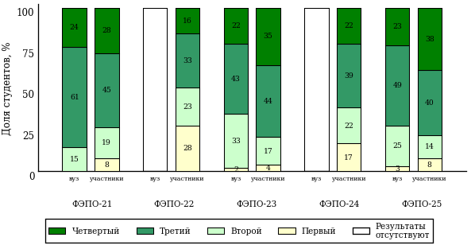  
Рисунок 2.6 – Диаграмма распределения студентов вуза и вузов-участников  
по уровням обученности

В соответствии с моделью оценки результатов обучения процент студентов вуза на уровне обученности не ниже второго составляет 100% (ФЭПО-21), 98% (ФЭПО-23) и 97% (ФЭПО-25), а процент студентов вузов-участников – 92% (ФЭПО-21), 72% (ФЭПО-22), 96% (ФЭПО-23), 83% (ФЭПО-24) и 92% (ФЭПО-25) соответственно.

# Содержательный анализ результатов тестирования студентов по дисциплине «Психология и педагогика» цикла ГСЭ ФГОС ВО

## Конструирование структуры содержания педагогических измерительных материалов по дисциплине «Психология и педагогика» цикла ГСЭ ФГОС ВО

В рамках компетентностного подхода ФЭПО реализован конструктор содержания ПИМ, позволяющий преподавателю сформировать структуру ПИМ на основе выбранного объема трудоемкости путем включения/исключения отдельных тем и модулей дисциплины, либо воспользоваться предложенной «жесткой» структурой ПИМ.

Обобщенная структура содержания ПИМ включает расширенное количество тем и разделов дисциплины ***«Психология и педагогика»*** с целью предоставления преподавателям возможности выбора и самостоятельного конструирования ПИМ, исходя из особенностей рабочей программы, реализуемой в вузе по данной дисциплине.

**ПРИМЕЧАНИЕ:**

Темы и модули «жесткой» структуры в обобщенной структуре содержания ПИМ отмечены знаком «*».

Обобщенная структура содержания педагогических измерительных  
материалов по дисциплине «Психология и педагогика» цикла ГСЭ ФГОС ВО  
*(объем трудоемкости – не больше 3 кредитов)*

***Блок 1. Тематическое наполнение ПИМ***

Тема 1*. Предмет психологии, ее методология и методы

Тема 2. Основные направления в психологии

Тема 3. Понятие о психике и сознании человека

Тема 4. Развитие психики в филогенезе и онтогенезе

Тема 5*. Поведение и деятельность

Тема 6*. Воображение, внимание

Тема 7*. Психология памяти

Тема 8*. Мышление и речь

Тема 9*. Психологическая характеристика ощущения и восприятия

Тема 10*. Понятие о личности в психологии

Тема 11. Направленность личности

Тема 12. Темперамент

Тема 13. Задатки и способности

Тема 14. Характер человека. Акцентуации характера

Тема 15. Эмоционально-волевые процессы личности

Тема 16*. Педагогика как наука, ее категориальный аппарат

Тема 17*. Методы педагогического исследования

Тема 18*. Структура педагогики, ее связь с другими науками

Тема 19*. Педагогический процесс и его основные характеристики

Тема 20. Сущность, движущие силы, противоречия и логика образовательного процесса

Тема 21*. Закономерности и принципы процесса обучения

Тема 22*. Содержание образования

Тема 23*. Формы и методы обучения

Тема 24. Сущность воспитания, движущие силы, логика воспитательного процесса

Тема 25. Система форм и методов воспитания

Тема 26. Основные направления воспитания

Тема 27. Коллектив как объект и субъект воспитания

Тема 28. Понятие о педагогических технологиях

Тема 29. Педагогические ситуации, педагогические задачи

Тема 30. Проектирование и процесс решения педагогических задач

Тема 31. Общая характеристика и особенности педагогических технологий

***Блок 2. Модульное наполнение ПИМ***

Модуль 1*. Введение в психологию

Модуль 2*. Введение в психологию

Модуль 3*. Психические процессы

Модуль 4*. Психические процессы

Модуль 5. Проблема личности в психологии

Модуль 6. Проблема личности в психологии

Модуль 7. Деятельность и общение

Модуль 8. Деятельность и общение

Модуль 9*. Общие основы педагогики

Модуль 10*. Общие основы педагогики

Модуль 11*. Теория обучения

Модуль 12*. Теория обучения

Модуль 13. Теория воспитания

Модуль 14. Теория воспитания

Модуль 15. Педагогические технологии

Модуль 16. Педагогические технологии

***Блок 3. Кейс-наполнение ПИМ***

Количество кейс-заданий: 3

## Структура содержания и анализ результатов тестирования студентов по отдельным направлениям подготовки

* + 1. Направление подготовки 06.03.01 «Биология»

Группы: ОАБ-06.03.01-21ф, ОАБ-06.03.01-22з, ОАБ-06.03.01-23б, ОАБ-06.03.01-24к, ОАБ-06.03.01-25х

В таблице 3.1 представлена структура ПИМ по дисциплине «Психология и педагогика» для студентов вуза по направлению подготовки «Биология» (группы ОАБ-06.03.01-21ф, ОАБ-06.03.01-22з, ОАБ-06.03.01-23б, ОАБ-06.03.01-24к, ОАБ-06.03.01-25х).

Таблица 3.1 – Структура содержания ПИМ

|  |  |
| --- | --- |
| **Содержание ПИМ** | **Номер задания ПИМ** |
| ***Объем трудоемкости:*** не больше 3 кредитов | |
| ***Блок 1. Тематическое наполнение ПИМ*** | |
| Предмет психологии, ее методология и методы | 1 |
| Основные направления в психологии | 2 |
| Поведение и деятельность | 3 |
| Воображение, внимание | 4 |
| Мышление и речь | 5 |
| Темперамент | 6 |
| Задатки и способности | 7 |
| Педагогика как наука, ее категориальный аппарат | 8 |
| Структура педагогики, ее связь с другими науками | 9 |
| Содержание образования | 10 |
| Формы и методы обучения | 11 |
| Система форм и методов воспитания | 12 |
| Основные направления воспитания | 13 |
| Коллектив как объект и субъект воспитания | 14 |
| ***Блок 2. Модульное наполнение ПИМ*** | |
| Проблема личности в психологии | 15 |
| Проблема личности в психологии | 16 |
| Общие основы педагогики | 17 |
| Общие основы педагогики | 18 |
| Теория обучения | 19 |
| Теория обучения | 20 |
| Педагогические технологии | 21 |
| Педагогические технологии | 22 |
| ***Блок 3. Кейс-наполнение ПИМ*** | |
| Кейс 1 | |
| Подзадача 1 | 23.1 |
| Подзадача 2 | 23.2 |
| Подзадача 3 | 23.3 |
| Кейс 2 | |
| Подзадача 1 | 24.1 |
| Подзадача 2 | 24.2 |
| Подзадача 3 | 24.3 |
| Кейс 3 | |
| Подзадача 1 | 25.1 |
| Подзадача 2 | 25.2 |
| Подзадача 3 | 25.3 |

Распределение студентов по итогам выполнения заданий блока 1 ПИМ по дисциплине «Психология и педагогика» представлено на диаграмме (рисунок 3.1).

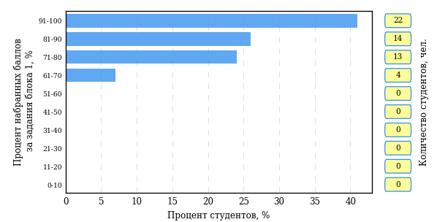  
Рисунок 3.1 – Гистограмма плотности распределения результатов выполнения заданий блока 1 ПИМ по дисциплине «Психология и педагогика»

На рисунке 3.2 представлена карта коэффициентов решаемости заданий блока 1 ПИМ по дисциплине «Психология и педагогика».

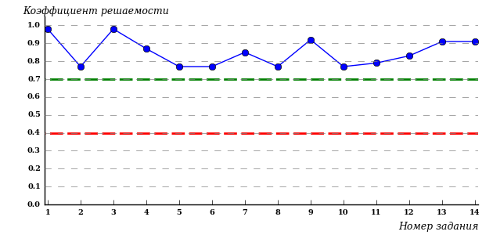  
Рисунок 3.2 – Карта коэффициентов решаемости заданий по темам блока 1  
ПИМ по дисциплине «Психология и педагогика»

Карта коэффициентов решаемости заданий показывает, что студенты данной выборки

выполнили **на высоком** уровне все задания.

Распределение студентов по результатам выполнения заданий блока 2 ПИМ по дисциплине «Психология и педагогика» представлено на диаграмме (рисунок 3.3).

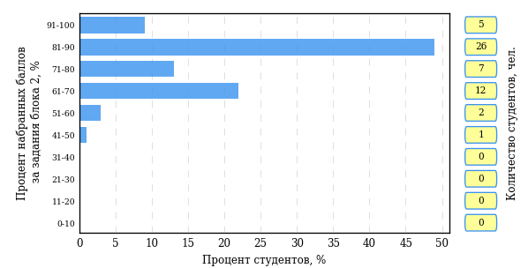  
Рисунок 3.3 – Гистограмма плотности распределения результатов выполнения заданий блока 2 ПИМ по дисциплине «Психология и педагогика»

На рисунке 3.4 отображены результаты выполнения заданий блока 2 ПИМ по дисциплине «Психология и педагогика» выборкой студентов.

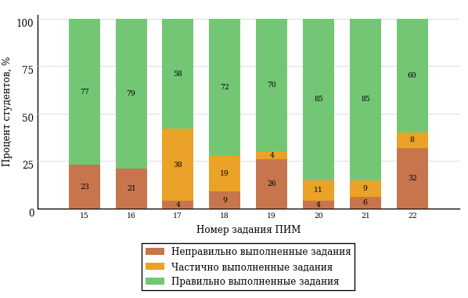  
Рисунок 3.4 – Диаграмма результатов выполнения студентами заданий блока 2  
ПИМ по дисциплине «Психология и педагогика»

Распределение студентов по результатам выполнения заданий блока 3 ПИМ по дисциплине «Психология и педагогика» представлено на диаграмме (рисунок 3.5).

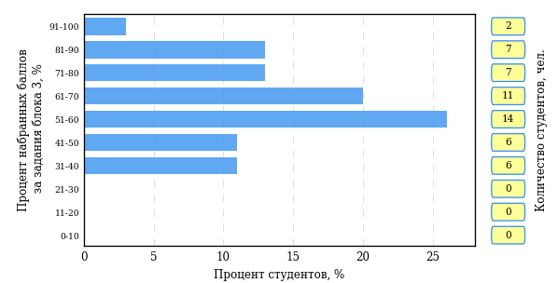  
Рисунок 3.5 – Гистограмма плотности распределения результатов выполнения заданий блока 3 ПИМ по дисциплине «Психология и педагогика»

На рисунке 3.6 отображены результаты решения заданий блока 3 ПИМ по дисциплине «Психология и педагогика» выборкой студентов.

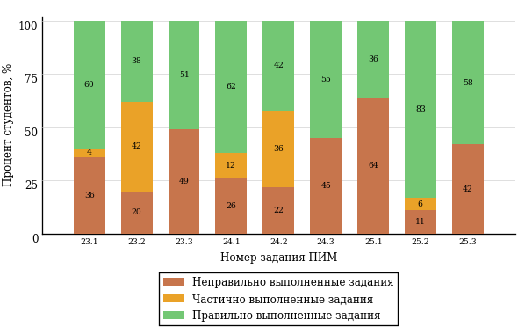  
Рисунок 3.6 – Диаграмма результатов выполнения студентами заданий блока 3  
ПИМ по дисциплине «Психология и педагогика»

Распределение студентов направления подготовки «Биология» вуза по уровням обученности на основе результатов ФЭПО-25 показано на диаграмме (рисунок 3.7).

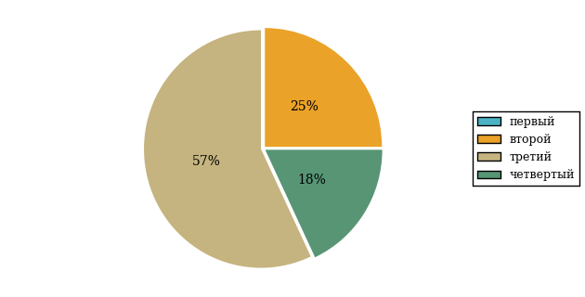  
Рисунок 3.7 – Круговая диаграмма распределения результатов обучения студентов по уровням обученности

В соответствии с моделью оценки результатов обучения процент студентов направления подготовки «Биология» вуза на уровне обученности не ниже второго (по дисциплине «Психология и педагогика» цикла ГСЭ ФГОС ВО) составляет 100%.

* + 1. Направление подготовки 41.03.04 «Политология»

Группа: ОАБ-41.03.04-11

В таблице 3.2 представлена структура ПИМ по дисциплине «Психология и педагогика» для студентов вуза по направлению подготовки «Политология» (группа ОАБ-41.03.04-11).

Таблица 3.2 – Структура содержания ПИМ

|  |  |
| --- | --- |
| **Содержание ПИМ** | **Номер задания ПИМ** |
| ***Объем трудоемкости:*** не больше 3 кредитов | |
| ***Блок 1. Тематическое наполнение ПИМ*** | |
| Предмет психологии, ее методология и методы | 1 |
| Поведение и деятельность | 2 |
| Воображение, внимание | 3 |
| Психология памяти | 4 |
| Мышление и речь | 5 |
| Психологическая характеристика ощущения и восприятия | 6 |
| Понятие о личности в психологии | 7 |
| Педагогика как наука, ее категориальный аппарат | 8 |
| Методы педагогического исследования | 9 |
| Структура педагогики, ее связь с другими науками | 10 |
| Педагогический процесс и его основные характеристики | 11 |
| Закономерности и принципы процесса обучения | 12 |
| Содержание образования | 13 |
| Формы и методы обучения | 14 |
| ***Блок 2. Модульное наполнение ПИМ*** | |
| Введение в психологию | 15 |
| Введение в психологию | 16 |
| Психические процессы | 17 |
| Психические процессы | 18 |
| Общие основы педагогики | 19 |
| Общие основы педагогики | 20 |
| Теория обучения | 21 |
| Теория обучения | 22 |
| ***Блок 3. Кейс-наполнение ПИМ*** | |
| Кейс 1 | |
| Подзадача 1 | 23.1 |
| Подзадача 2 | 23.2 |
| Подзадача 3 | 23.3 |
| Кейс 2 | |
| Подзадача 1 | 24.1 |
| Подзадача 2 | 24.2 |
| Подзадача 3 | 24.3 |
| Кейс 3 | |
| Подзадача 1 | 25.1 |
| Подзадача 2 | 25.2 |
| Подзадача 3 | 25.3 |

Распределение студентов по итогам выполнения заданий блока 1 ПИМ по дисциплине «Психология и педагогика» представлено на диаграмме (рисунок 3.8).

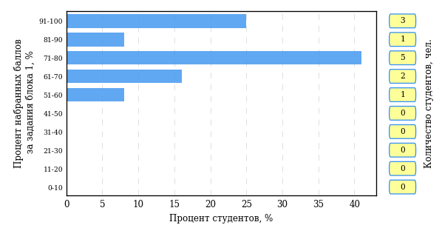  
Рисунок 3.8 – Гистограмма плотности распределения результатов выполнения заданий блока 1 ПИМ по дисциплине «Психология и педагогика»

На рисунке 3.9 представлена карта коэффициентов решаемости заданий блока 1 ПИМ по дисциплине «Психология и педагогика».

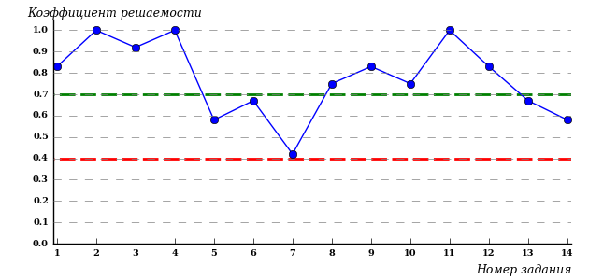  
Рисунок 3.9 – Карта коэффициентов решаемости заданий по темам блока 1  
ПИМ по дисциплине «Психология и педагогика»

Карта коэффициентов решаемости заданий показывает, что студенты данной выборки

**на невысоком** уровне выполнили задания по следующим темам:

*№7* «Понятие о личности в психологии»

Распределение студентов по результатам выполнения заданий блока 2 ПИМ по дисциплине «Психология и педагогика» представлено на диаграмме (рисунок 3.10).

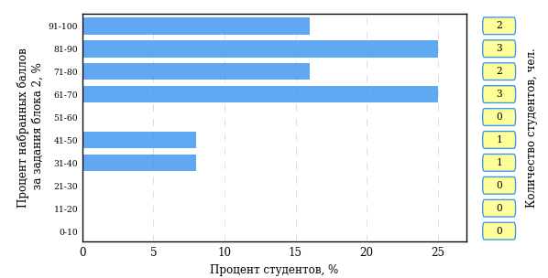  
Рисунок 3.10 – Гистограмма плотности распределения результатов выполнения заданий блока 2 ПИМ по дисциплине «Психология и педагогика»

На рисунке 3.11 отображены результаты выполнения заданий блока 2 ПИМ по дисциплине «Психология и педагогика» выборкой студентов.

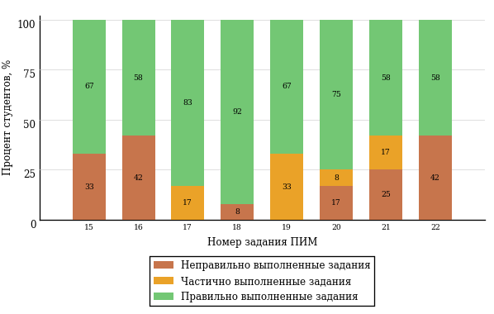  
Рисунок 3.11 – Диаграмма результатов выполнения студентами заданий блока 2  
ПИМ по дисциплине «Психология и педагогика»

Распределение студентов по результатам выполнения заданий блока 3 ПИМ по дисциплине «Психология и педагогика» представлено на диаграмме (рисунок 3.12).

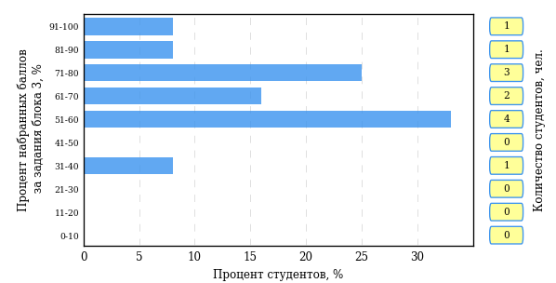  
Рисунок 3.12 – Гистограмма плотности распределения результатов выполнения заданий блока 3 ПИМ по дисциплине «Психология и педагогика»

На рисунке 3.13 отображены результаты решения заданий блока 3 ПИМ по дисциплине «Психология и педагогика» выборкой студентов.

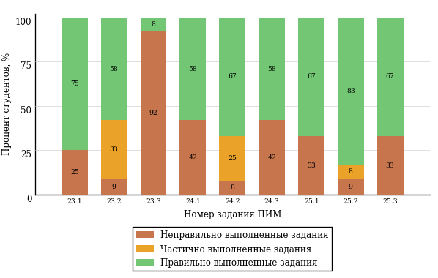  
Рисунок 3.13 – Диаграмма результатов выполнения студентами заданий блока 3  
ПИМ по дисциплине «Психология и педагогика»

Распределение студентов направления подготовки «Политология» вуза по уровням обученности на основе результатов ФЭПО-25 показано на диаграмме (рисунок 3.14).

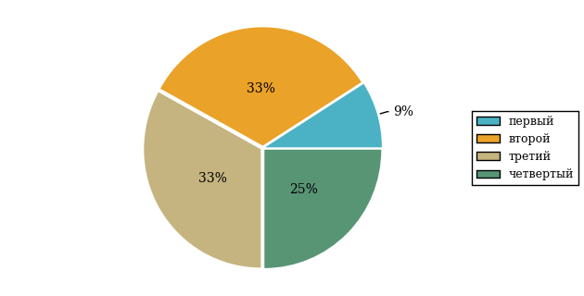  
Рисунок 3.14 – Круговая диаграмма распределения результатов обучения студентов по уровням обученности

В соответствии с моделью оценки результатов обучения процент студентов направления подготовки «Политология» вуза на уровне обученности не ниже второго (по дисциплине «Психология и педагогика» цикла ГСЭ ФГОС ВО) составляет 91%.

* + 1. Направление подготовки 41.03.05 «Международные отношения»

Группа: ОАБ-41.03.05-11

В таблице 3.3 представлена структура ПИМ по дисциплине «Психология и педагогика» для студентов вуза по направлению подготовки «Международные отношения» (группа ОАБ-41.03.05-11).

Таблица 3.3 – Структура содержания ПИМ

|  |  |
| --- | --- |
| **Содержание ПИМ** | **Номер задания ПИМ** |
| ***Объем трудоемкости:*** не больше 3 кредитов | |
| ***Блок 1. Тематическое наполнение ПИМ*** | |
| Предмет психологии, ее методология и методы | 1 |
| Поведение и деятельность | 2 |
| Воображение, внимание | 3 |
| Психология памяти | 4 |
| Мышление и речь | 5 |
| Психологическая характеристика ощущения и восприятия | 6 |
| Понятие о личности в психологии | 7 |
| Педагогика как наука, ее категориальный аппарат | 8 |
| Методы педагогического исследования | 9 |
| Структура педагогики, ее связь с другими науками | 10 |
| Педагогический процесс и его основные характеристики | 11 |
| Закономерности и принципы процесса обучения | 12 |
| Содержание образования | 13 |
| Формы и методы обучения | 14 |
| ***Блок 2. Модульное наполнение ПИМ*** | |
| Введение в психологию | 15 |
| Введение в психологию | 16 |
| Психические процессы | 17 |
| Психические процессы | 18 |
| Общие основы педагогики | 19 |
| Общие основы педагогики | 20 |
| Теория обучения | 21 |
| Теория обучения | 22 |
| ***Блок 3. Кейс-наполнение ПИМ*** | |
| Кейс 1 | |
| Подзадача 1 | 23.1 |
| Подзадача 2 | 23.2 |
| Подзадача 3 | 23.3 |
| Кейс 2 | |
| Подзадача 1 | 24.1 |
| Подзадача 2 | 24.2 |
| Подзадача 3 | 24.3 |
| Кейс 3 | |
| Подзадача 1 | 25.1 |
| Подзадача 2 | 25.2 |
| Подзадача 3 | 25.3 |

Распределение студентов по итогам выполнения заданий блока 1 ПИМ по дисциплине «Психология и педагогика» представлено на диаграмме (рисунок 3.15).

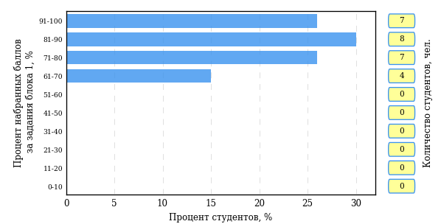  
Рисунок 3.15 – Гистограмма плотности распределения результатов выполнения заданий блока 1 ПИМ по дисциплине «Психология и педагогика»

На рисунке 3.16 представлена карта коэффициентов решаемости заданий блока 1 ПИМ по дисциплине «Психология и педагогика».

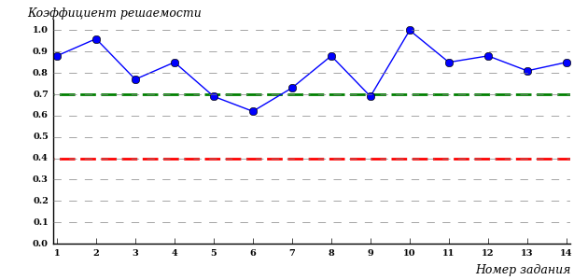  
Рисунок 3.16 – Карта коэффициентов решаемости заданий по темам блока 1  
ПИМ по дисциплине «Психология и педагогика»

Карта коэффициентов решаемости заданий показывает, что студенты данной выборки

выполнили **на высоком** уровне все задания.

Распределение студентов по результатам выполнения заданий блока 2 ПИМ по дисциплине «Психология и педагогика» представлено на диаграмме (рисунок 3.17).

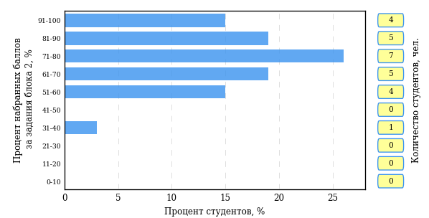  
Рисунок 3.17 – Гистограмма плотности распределения результатов выполнения заданий блока 2 ПИМ по дисциплине «Психология и педагогика»

На рисунке 3.18 отображены результаты выполнения заданий блока 2 ПИМ по дисциплине «Психология и педагогика» выборкой студентов.

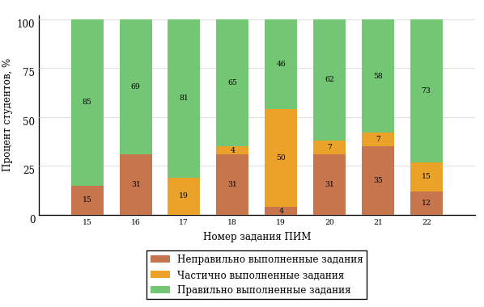  
Рисунок 3.18 – Диаграмма результатов выполнения студентами заданий блока 2  
ПИМ по дисциплине «Психология и педагогика»

Распределение студентов по результатам выполнения заданий блока 3 ПИМ по дисциплине «Психология и педагогика» представлено на диаграмме (рисунок 3.19).

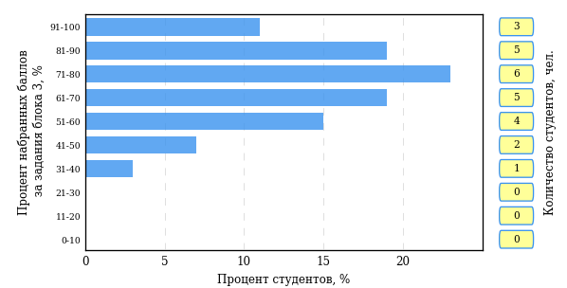  
Рисунок 3.19 – Гистограмма плотности распределения результатов выполнения заданий блока 3 ПИМ по дисциплине «Психология и педагогика»

На рисунке 3.20 отображены результаты решения заданий блока 3 ПИМ по дисциплине «Психология и педагогика» выборкой студентов.

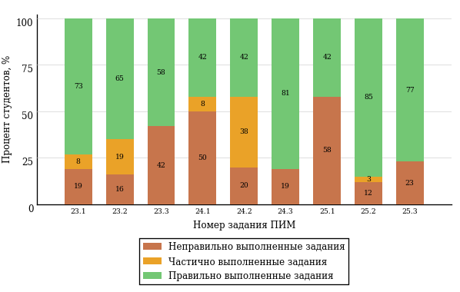  
Рисунок 3.20 – Диаграмма результатов выполнения студентами заданий блока 3  
ПИМ по дисциплине «Психология и педагогика»

Распределение студентов направления подготовки «Международные отношения» вуза по уровням обученности на основе результатов ФЭПО-25 показано на диаграмме (рисунок 3.21).

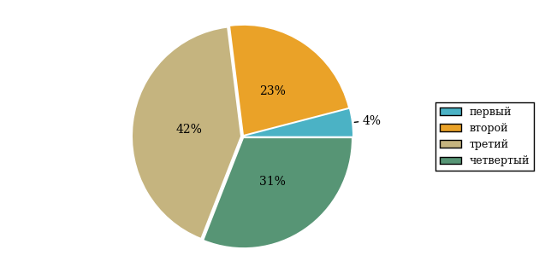  
Рисунок 3.21 – Круговая диаграмма распределения результатов обучения студентов по уровням обученности

В соответствии с моделью оценки результатов обучения процент студентов направления подготовки «Международные отношения» вуза на уровне обученности не ниже второго (по дисциплине «Психология и педагогика» цикла ГСЭ ФГОС ВО) составляет 96%.

# Проекты НИИ мониторинга качества образования

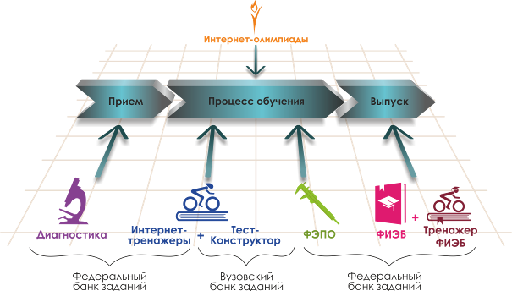

Портал [**www.i-exam.ru**](http://www.i-exam.ru.) является крупнейшим информационным ресурсом,   
цель которого – содействие образовательным организациям в создании системы объективной внутренней и независимой внешней оценки качества образования.

|  |  |
| --- | --- |
|  | **Диагностическое интернет-тестирование студентов первого курса**  позволяет оценить уровень подготовки первокурсников, прогнозировать успешность учебной деятельности студентов. |
|  | **Интернет-тренажеры в сфере образования** предоставляют студентам возможность самостоятельной подготовки к процедурам оценки уровня обученности, а преподавателям – возможность самостоятельного конструирования оценочных материалов для проведения контрольных процедур. |
|  | **Федеральный интернет-экзамен в сфере профессионального образования (ФЭПО)** обеспечивает возможность прохождения внешней независимой оценки результатов обучения в период промежуточной аттестации студентов  на соответствие требованиям ФГОС.  *Результаты независимой оценки качества подготовки обучающихся могут быть учтены при проведении государственной аккредитационной экспертизы, профессионально-общественной аккредитации и в проекте «Лучшие образовательные программы инновационной России».* |
|  | **Открытые международные студенческие интернет-олимпиады** способствуют выявлению и поддержке талантливой молодежи, предоставляют студентам широкие возможности попробовать свои силы в дисциплинарных  и междисциплинарных состязаниях. |
|  | **Федеральный интернет-экзамен для выпускников бакалавриата (ФИЭБ)** является добровольной сертификацией выпускников бакалавриата  на соответствие требованиям ФГОС.  С целью успешной подготовки студентов к Федеральному интернет-экзамену  для выпускников бакалавриата (ФИЭБ) вузы имеют возможность использовать систему **«Тренажер ФИЭБ».** |

**ДИАГНОСТИЧЕСКОЕ ИНТЕРНЕТ-ТЕСТИРОВАНИЕ   
СТУДЕНТОВ ПЕРВОГО КУРСА**

|  |  |
| --- | --- |
| **Цель проекта** – оценка уровня фундаментальной подготовки первокурсников **на базе 9 и 11 классов,**  а также диагностика психологической готовности  к обучению в вузе/ссузе.  **Возможности диагностики знаний:**   * выявление «проблемных» разделов учебной программы в начале обучения; * формирование информационно-аналитического отчета по каждой из дисциплин; * проведение мониторинговых исследований  (для вузов/ссузов, неоднократно участвовавших в диагностическом тестировании).   **Возможности диагностики готовности:**   * изучение психологических особенностей студента  как субъекта учебно-профессиональной деятельности; * самостоятельный выбор методик диагностики определенных компонентов готовности с помощью конструктора; * предоставление образовательным организациям (ОО) интегрального отчета, отражающего сведения  о диагностике групп студентов по факультетам; * использование результатов для адаптации первокурсников к условиям обучения в вузе/ссузе, успешного развития, осуществления психолого-педагогического воздействия. | **Диагностика уровня знаний**  **10 дисциплин  на базе 11 классов:**   * Английский язык * Биология * География * Информатика * История * Математика * Обществознание * Русский язык * Физика * Химия   **2 дисциплины  на базе 9 классов:**   * Математика * Русский язык   **Диагностика готовности**   * диагностика мотивации учения * диагностика умственных способностей * диагностика личностных особенностей   *В проекте участву****ет***  ***221****образовательная организация высшего и****119****среднего специального образования из****77****регионов РФ* |

**ИНТЕРНЕТ-ТРЕНАЖЕРЫ В СФЕРЕ ОБРАЗОВАНИЯ**

|  |  |
| --- | --- |
| **Цель проекта** **–** целенаправленная тренировка студентов в процессе многократного решения тестовых заданий и оценка уровня обученности в рамках образовательного процесса в вузе/ссузе.  **Возможности Интернет-тренажеров:**   * выбор любого количества услуг из трех предлагаемых: * тестирование в студенческих режимах «Обучение»  и «Самоконтроль»; * тестирование студентов в преподавательском режиме «Текущий контроль» по федеральному банку заданий; * предоставление доступа к модулю «Тест-Конструктор»; * конструирование структуры ПИМ; * использование справочных материалов, медиалекций; * тестирование через систему Moodle.   **МОДУЛЬ «ТЕСТ-КОНСТРУКТОР»**  **Цель Тест-Конструктора –** помощь ОО в создании собственного фонда оценочных средств.  **Возможности Тест**-**Конструктора:**   * разработка тестовых заданий для конкретного направления подготовки / специальности, в том числе  по дисциплинам вариативной части ФГОС; * тестирование студентов в преподавательском режиме «Текущий контроль» по разработанным ОО оценочным средствам; * получение статистики по тестированию как отдельного студента, так и группы в целом; * хранение результатов тестирования студентов в личных кабинетах преподавателей и организаторов тестирования; * выгрузка разработанного банка заданий и полученных результатов для печати. | **Режимы Интернет-тренажеров**   * **«Обучение» –** осмысление, закрепление пройденного материала по дисциплине  и совершенствование умений и навыков * **«Самоконтроль» –** самостоятельная оценка студентом уровня освоения дисциплины  и максимальное приближение к реальному контрольному тестированию * **«Текущий контроль» –** диагностика знаний студентов не только  по отдельным разделам или темам, но и по всему курсу дисциплины, позволяющая оценить целостность и прочность усвоения учебного материала   ***В проекте участвуют***  ***439****образовательных организаций высшего и****250****среднего специального образования из****83****регионов РФ*  **Модуль  «Тест-Конструктор»**  *В настоящее время создано* ***4 115*** *банков тестовых заданий.  Программным модулем воспользовались* ***1 694*** *преподавателя  из* ***297*** *образовательных организаций* |

**ОТКРЫТЫЕ МЕЖДУНАРОДНЫЕ  
СТУДЕНЧЕСКИЕ ИНТЕРНЕТ-ОЛИМПИАДЫ**

|  |  |
| --- | --- |
| **Цель Открытых международных студенческих интернет-олимпиад** (Open International Internet-Olympiad for students) – выявление и поддержка одаренной молодежи, формирование потребности заниматься исследовательской деятельностью.  **Открытые международные интернет-олимпиады** проводятся по **15 дисциплинам высшего образования** («Информатика», «История России», «Культурология», «Математика», «Правоведение», «Русский язык», «Сопротивление материалов», «Социология», «Статистика», «Теоретическая механика», «Физика», «Философия», «Химия», «Экология», «Экономика»).  **Открытые международные интернет-олимпиады для студентов образовательных организаций среднего профессионального образования** пройдут по **3 дисциплинам:** «Математика», «Информатика»,  «Русский язык».    **Междисциплинарная олимпиада «Информационные технологии  в сложных системах»** проводится в два тура: отборочный (региональный) и финальный (всероссийский). | **Операторами проведения Интернет-олимпиад** являются Национальный фонд поддержки инноваций в сфере образования и НИИ мониторинга качества образования.    *С 2008 года в интернет-олимпиадах приняли участие* ***289 883*** *студента ВО  и* ***18 771*** *студент СПО из* ***1 045*** *вузов  и* ***195*** *ссузов 20 стран:*  *России, Азербайджана, Армении, Беларуси, Бельгии, Болгарии, Венгрии, Грузии, Израиля, Казахстана, Китая, Кыргызстана, Польши, Румынии, Словении, Таджикистана, Туркменистана, Украины, Узбекистана, Эстонии.* |

**ФЕДЕРАЛЬНЫЙ ИНТЕРНЕТ-ЭКЗАМЕН**

**ДЛЯ ВЫПУСКНИКОВ БАКАЛАВРИАТА (ФИЭБ)**

|  |  |
| --- | --- |
| **Цель ФИЭБ** **–** внешняя независимая оценка качества подготовки выпускников бакалавриата.  **ФИЭБ реализуется** как **добровольная сертификация выпускников бакалавриата** на соответствие требованиям ФГОС.  **Базовые площадки получают:**   * возможность бронирования рабочих мест для своих студентов; * педагогический анализ результатов ФИЭБ, содержащий выводы об уровне сформированности профессиональных компетенций и готовности студентов к решению профессиональных задач; * возмещение расходов по организации ФИЭБ в размере 30 % от оплаты студентами участия в экзамене; * возможность публикации рекламной информации  о программах магистратуры вуза в «Справочнике программ магистратуры ведущих вузов России»; * преимущество при профессионально-общественной аккредитации и участии в проекте «Лучшие образовательные программы инновационной России».   **Студенты получают:**   * именной сертификат, который дает преимущество: * при государственной итоговой аттестации выпускников; * при поступлении в магистратуру; * при трудоустройстве  как подтверждение  качества подготовки  выпускника; * доступ к электронному  «Справочнику программ  магистратуры ведущих  вузов России». | **Реализация ФИЭБ** осуществляется Ассоциациями ведущих вузов РФ, объединениями работодателей совместно  с НИИ мониторинга качества образования.  **Разработка ПИМ** ведется при поддержке Федеральных учебно-методических советов высшей школы  и выпускающих кафедр ведущих вузов РФ. Материалы ФИЭБ проходят обязательную процедуру экспертизы  и сертификации.  Экзамен проводится в одно и то же время  во всех **вузах – базовых площадках** (с учетом часовых поясов).  ***ФИЭБ-2017 проводился*** *по* ***18*** *направлениям подготовки.*  ***72*** *вуза из* ***43*** *регионов России были зарегистрированы*  *в качестве базовых площадок для проведения ФИЭБ.  В экзамене приняли участие* ***5238*** *студентов*  *из* ***114*** *образовательных организаций ВО.* |

**ТРЕНАЖЕР ФИЭБ**

|  |  |
| --- | --- |
| **Цель проекта –** подготовка студентов к Федеральному интернет-экзамену для выпускников бакалавриата.  **Тренажер ФИЭБ –** система целенаправленной тренировки студентов при многократном выполнении как дисциплинарных заданий, так и междисциплинарных кейсов, разработанных в соответствии с [моделью ПИМ](http://bakalavr.i-exam.ru/node/344) ФИЭБ.    **Возможности для вуза:**   * выбор дисциплин и видов профессиональной деятельности ФГОС; * проверка готовности студентов к ФИЭБ в форме пробного экзамена; * предоставление протоколов ответов студентов  с указанием правильных/неправильных ответов; * получение рейтинг-листов по результатам тестирования.   **Возможности для студента:**   * выбор дисциплин и видов профессиональной деятельности ФГОС для самостоятельного формирования структуры ПИМ; * многократное выполнение заданий, подобных предлагаемым на экзамене; * ознакомление с текстом решения заданий; * предоставление протоколов ответов с указанием правильных/неправильных ответов. | **Режимы  Тренажера ФИЭБ:**   * **«Подготовка» –**возможность для студента ознакомиться  с правильным решением заданий * **«Самоконтроль» –**возможность  для студента самостоятельно пройти тестирование, приближенное к реальному экзамену * **«Внутренний контроль» –**возможность для вуза провести контрольное тестирование студентов, позволяющее оценить степень готовности к ФИЭБ   Тренажер ФИЭБ дополнен **междисциплинарными кейс-заданиями в интерактивной форме.**    ***В 2017 году системой «Тренажер ФИЭБ» воспользовалось*** *более* ***300*** *групп студентов из* ***37*** *вузов.* |

# Приложение 1. Модель педагогических измерительных материалов

При проведении ФЭПО в рамках компетентностного подхода используется уровневая модель педагогических измерительных материалов (ПИМ), представленная в трех взаимосвязанных блоках (рис.1).

  
Рис. 1. Трехмерная структура уровневой модели ПИМ

**Первый блок (тематическое наполнение)** – задания на уровне «знать», в которых очевиден способ решения, усвоенный студентом при изучении дисциплины. Задания этого блока выявляют в основном знаниевый компонент по дисциплине и оцениваются по бинарной шкале «правильно-неправильно».

**Второй блок (модульное наполнение)** – задания на уровне «знать» и «уметь», в которых нет явного указания на способ выполнения, и студент для их решения самостоятельно выбирает один из изученных способов. Задания данного блока позволяют оценить не только знания по дисциплине, но и умения пользоваться ими при решении стандартных, типовых задач. Результаты выполнения этого блока оцениваются с учетом частично правильно выполненных заданий.

**Третий блок** **(кейс-наполнение)** – задания на уровне «знать», «уметь», «владеть». Он представлен кейс-заданиями, содержание которых предполагает использование комплекса умений и навыков, для того чтобы студент мог самостоятельно сконструировать способ решения, комбинируя известные ему способы и привлекая знания из разных дисциплин. Кейс-задание представляет собой учебное задание, состоящее из описания реальной практической ситуации и совокупности сформулированных к ней вопросов к ней. Выполнение студентом кейс-заданий требует решения поставленной проблемы (ситуации) в целом и проявления умения анализировать конкретную информацию прослеживать причинно-следственные связи, выделять ключевые проблемы и методы их решения. В отличие от первых двух блоков задания третьего блока носят интегральный (summative) характер и позволяют формировать нетрадиционный способ мышления, характерный и необходимый для современного человека.

# Приложение 2. Характеристика уровней обученности по дисциплине «Психология и педагогика»

**УРОВЕНЬ 1** *(первый)*

*Характеристика*: Достигнутый уровень оценки результатов обучения показывает, что студент усвоил некоторые элементарные знания основных вопросов по дисциплине, но недостаточно овладел необходимой системой знаний основных психологических и педагогических категорий и понятий, их взаимосвязей, закономерностей функционирования психики человека, закономерностей и принципов процессов воспитания и обучения, технологий их организации.

**УРОВЕНЬ 2** *(второй)*

*Характеристика*: Достигнутый уровень оценки результатов обучения показывает, что студент обладает необходимой системой знаний и владеет некоторыми умениями по дисциплине, знает основные психологические и педагогические категории и понятия, имеет представление о закономерностях функционирования психики человека, закономерностях и принципах процессов воспитания и обучения, технологиях их организации.

**УРОВЕНЬ 3** *(третий)*

*Характеристика*: Достигнутый студентом уровень оценки результатов обучения показывает, что студент продемонстрировал прочные знания и развитые практические умения и навыки, умеет систематизировать информацию о психологических и педагогических явлениях и процессах; выделять характерные, существенные признаки психологических и педагогических понятий и процессов; группировать (классифицировать) психологические и педагогические факты по различным признакам; соотносить педагогические ситуации с общими закономерностями и принципами педагогического процесса.

**УРОВЕНЬ 4** *(четвертый)*

*Характеристика*: Достигнутый студентом уровень оценки результатов обучения свидетельствует о том, что студент способен анализировать, воспринимать и обобщать информацию, связанную с педагогической действительностью, использовать систематизированные теоретические и практические знания по педагогике и психологии при решении задач в сферах социокультурного взаимодействия, профессиональной деятельности и личностного саморазвития.

# Приложение 3. Формы представления обобщенных результатов тестирования студентов

Обращаем Ваше внимание на то, что данное приложение содержит примеры графических форм для анализа результатов тестирования. ***Данные примеры не относятся к результатам тестирования студентов Вашего вуза (ссуза).***

Для оценки качества подготовки студентов результаты тестирования представлены в формах, удобных для принятия организационных и методических решений:

* диаграмма распределения результатов тестирования студентов по уровням обученности («лестница Беспалько»);
* диаграмма ранжирования ООП вузов (ссузов) – участников по показателю «Доля студентов на уровне обученности не ниже второго»;
* диаграмма распределения результатов обучения студентов за пять последовательных этапов ФЭПО;
* гистограмма плотности распределения результатов тестирования студентов;
* круговая диаграмма распределения результатов обучения студентов;
* гистограмма плотности распределения результатов выполнения заданий

блока ПИМ по дисциплине;

* карта коэффициентов решаемости заданий по темам первого блока ПИМ по дисциплине;
* диаграмма результатов выполнения заданий второго и третьего блоков ПИМ по дисциплине.

*Диаграмма распределения результатов тестирования студентов по уровням обученности («лестница Беспалько»)* позволяет оценить распределение результатов для данной группы тестируемых по уровням обученности и провести сравнение с аналогичными результатами участников ФЭПО. После диаграммы (рисунок 1) приводится информация о значении процента студентов, находящихся на уровне обученности не ниже второго как для выборки студентов вуза (ссуза), так и для выборки студентов вузов (ссузов) – участников в рамках текущего этапа ФЭПО).



**99%**

**86%**

**34%**

**31%**

**21%**

**14%**

**1%**

**5%**

**27%**

**67%**

|  |  |
| --- | --- |
| вуз | вузы-участники |

Рисунок 1 – Диаграмма распределения результатов тестирования студентов  
по уровням обученности

*Диаграмма ранжирования ООП вузов (ссузов) – участников по показателю «Доля студентов на уровне обученности не ниже второго»*  позволяет сравнить результаты обучения студентов образовательной программы (специальности) с результатами студентов аналогичных программ (специальностей) других образовательных организаций – участников ФЭПО и определить на общем фоне место вуза (ссуза) по данному показателю. На диаграмме (рисунок 2) красной линией показан критерий оценки результатов обучения «60% студентов на уровне обученности не ниже второго», темным столбиком отмечен результат по этому показателю для направления подготовки вуза на фоне вузов – участников ФЭПО, реализующих данное направление подготовки.

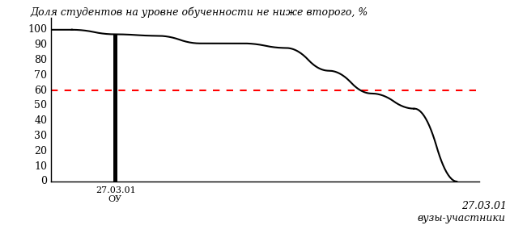

Рисунок 2 – Диаграмма ранжирования ООП вузов-участников  
по показателю «Доля студентов на уровне обученности не ниже второго»

*Диаграмма распределения результатов обучения студентов за пять последовательных этапов ФЭПО* позволяет мониторить результаты обучения студентов по вузу в целом, по направлению подготовки (специальности), по дисциплине и провести сравнение с аналогичными результатами (рисунок 3).

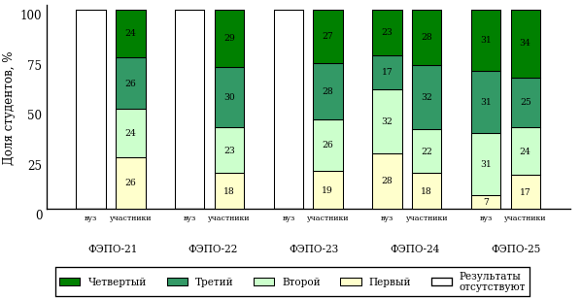

Рисунок 3 – Диаграмма распределения результатов обучения студентов  
за пять последовательных этапов ФЭПО

*Гистограмма плотности распределения результатов тестирования студентов* используется для характеристики плотности распределения данных по проценту набранных баллов за выполнение ПИМ. Каждый столбик на диаграмме (рисунок 4) показывает долю студентов, результаты которых лежат в данном 5-процентном интервале. По гистограмме определяется характер распределения результатов для данной группы тестируемых и могут быть выделены подгруппы студентов с различным качеством подготовки. Согласно предложенной модели оценки качества подготовки студентов гистограмма должна быть смещена в сторону более высоких процентов за выполнение ПИМ. Столбцы разного цвета характеризуют результаты образовательной организации и аналогичные результаты участников ФЭПО, что позволяет провести сравнение по проценту набранных баллов за выполнение ПИМ.



Рисунок 4 – Гистограмма плотности распределения результатов тестирования студентов  
с наложением на общий результат участников

Гистограмму плотности распределения результатов тестирования студентов (рисунок 5) можно использовать для проведения экспресс-оценки результатов тестирования студентов вуза (ссуза), позволяющей сравнить набранные баллы за выполнение ПИМ с соответствующим уровнем обученности. По данному показателю предложена интервальная шкала: [0%; 50%), [50%; 70%), [70%; 90%), [90%; 100%]. Столбцы различного цвета указывают на долю студентов, находящихся соответственно на первом, втором, третьем и четвертом уровнях обученности.



Рисунок 5 – Гистограмма плотности распределения результатов тестирования студентов  
вуза (ссуза) по уровням обученности в соответствии с процентом набранных баллов  
за выполнение ПИМ

*На круговой диаграмме распределения результатов обучения студентов* показана доля студентов на каждом из четырех уровней обученности (рисунок 6).



Рисунок 6 – Круговая диаграмма распределения результатов обучения студентов  
по уровням обученности

Данная диаграмма по дисциплине строится для выборки студентов направления подготовки (специальности) образовательной организации. В соответствии с критерием оценки результатов обучения на уровне обученности не ниже второго должно находиться не менее 60% студентов.

*Гистограмма плотности распределения результатов выполнения заданий блока ПИМ по дисциплине*. По итогам выполнения заданий каждого из блоков ПИМ строится гистограмма плотности распределения результатов (рисунок 7).



Рисунок 7 – Гистограмма плотности распределения результатов  
выполнения заданий блока ПИМ по дисциплине

Каждый горизонтальный столбик на диаграмме (рисунок 7) характеризует долю студентов (число которых приводится в вертикальном столбце справа), результаты которых лежат в 10-процентном интервале баллов блока. Данная гистограмма строится для анализа результатов выполнения заданий каждого отдельного блока ПИМ.

*Карта коэффициентов решаемости заданий по темам первого блока ПИМ по дисциплине* предназначена для содержательного анализа качества подготовки студентов по контролируемым темам дисциплины. По вертикальной оси отложены значения коэффициентов решаемости заданий, номера которых указаны по горизонтальной оси (рисунок 8).



Рисунок 8 – Карта коэффициентов решаемости заданий  
по темам первого блока ПИМ по дисциплине

Значения коэффициентов решаемости для заданий рассчитываются как отношение числа студентов, решивших задание по данной теме, к общему числу участников решавших данное задание. При анализе результатов тестирования по карте коэффициентов решаемости можно придерживаться следующей классификации: легкие задания – коэффициент решаемости от 0,7 до 1,0; задания средней трудности – коэффициент решаемости от 0,4 до 0,7; трудные задания – коэффициент решаемости менее 0,4.

*Диаграмма распределения результатов выполнения заданий второго и третьего блоков ПИМ* *по дисциплине* выборкой студентов представлена на рисунке 9.



Рисунок 9 – Диаграмма результатов выполнения заданий блока ПИМ по дисциплине

В каждом столбце различным цветом показаны проценты студентов, правильно выполнивших задание, частично выполнивших задание, либо выполнивших задание неправильно.

В приведенных материалах использованы формы представления результатов тестирования студентов, удобные для принятия решений на различных уровнях управления учебным процессом в образовательной организации.

# Приложение 4. Рейтинг-листы

## Направление подготовки 06.03.01 «Биология»

Группа: ОАБ-06.03.01-21ф

Дисциплина: «Психология и педагогика»

Трудоемкость: не больше 3 кредитов

| **№ п/п** | **ФИО студента** | **Логин** | **Кол-во заданий, на которые даны ответы** | **Количество набранных баллов** | **Процент набранных баллов за выполнение ПИМ** | **Уровень обученности** |
| --- | --- | --- | --- | --- | --- | --- |
| 1 | Али-Заде Лилия Сергеевна | 05fs617166 | 31 из 31 | Блок 1 – 93% (13 из 14 баллов)  Блок 2 – 88% (14 из 16 баллов)  Блок 3 – 90% (18 из 20 баллов) | 90% | четвертый |
| 2 | Глухова Юлия Александровна | 05fs617172 | 31 из 31 | Блок 1 – 100% (14 из 14 баллов)  Блок 2 – 88% (14 из 16 баллов)  Блок 3 – 80% (16 из 20 баллов) | 88% | четвертый |
| 3 | Гайсина Алина Росиловна | 05fs617171 | 31 из 31 | Блок 1 – 93% (13 из 14 баллов)  Блок 2 – 94% (15 из 16 баллов)  Блок 3 – 75% (15 из 20 баллов) | 86% | четвертый |
| 4 | Краснова Дарья Анатольевна | 05fs617174 | 31 из 31 | Блок 1 – 93% (13 из 14 баллов)  Блок 2 – 88% (14 из 16 баллов)  Блок 3 – 80% (16 из 20 баллов) | 86% | четвертый |
| 5 | Марыльцев Сергей Андреевич | 05fs617175 | 31 из 31 | Блок 1 – 93% (13 из 14 баллов)  Блок 2 – 81% (13 из 16 баллов)  Блок 3 – 80% (16 из 20 баллов) | 84% | четвертый |
| 6 | Ахунзянов Ринат Ирекович | 05fs617168 | 31 из 31 | Блок 1 – 86% (12 из 14 баллов)  Блок 2 – 88% (14 из 16 баллов)  Блок 3 – 65% (13 из 20 баллов) | 78% | третий |
| 7 | Артемьев Алексей Петрович | 05fs617167 | 31 из 31 | Блок 1 – 86% (12 из 14 баллов)  Блок 2 – 81% (13 из 16 баллов)  Блок 3 – 60% (12 из 20 баллов) | 74% | третий |
| 8 | Али-Заде Илья Илгарович | 05fs617165 | 31 из 31 | Блок 1 – 93% (13 из 14 баллов)  Блок 2 – 81% (13 из 16 баллов)  Блок 3 – 50% (10 из 20 баллов) | 72% | третий |
| 9 | Васильева Мария Алексеевна | 05fs617170 | 31 из 31 | Блок 1 – 86% (12 из 14 баллов)  Блок 2 – 88% (14 из 16 баллов)  Блок 3 – 50% (10 из 20 баллов) | 72% | третий |
| 10 | Санникова Ксения Сергеевна | 05fs617177 | 31 из 31 | Блок 1 – 86% (12 из 14 баллов)  Блок 2 – 81% (13 из 16 баллов)  Блок 3 – 55% (11 из 20 баллов) | 72% | третий |
| 11 | Симонова Маргарита Дмитриевна | 05fs617178 | 31 из 31 | Блок 1 – 100% (14 из 14 баллов)  Блок 2 – 88% (14 из 16 баллов)  Блок 3 – 40% (8 из 20 баллов) | 72% | третий |
| 12 | Шляпникова Яна Олеговна | 05fs617179 | 31 из 31 | Блок 1 – 79% (11 из 14 баллов)  Блок 2 – 75% (12 из 16 баллов)  Блок 3 – 60% (12 из 20 баллов) | 70% | третий |
| 13 | Копысова Екатерина Валерьевна | 05fs617173 | 31 из 31 | Блок 1 – 86% (12 из 14 баллов)  Блок 2 – 81% (13 из 16 баллов)  Блок 3 – 45% (9 из 20 баллов) | 68% | третий |
| 14 | Мохова Юлия Сергеевна | 05fs617176 | 31 из 31 | Блок 1 – 64% (9 из 14 баллов)  Блок 2 – 63% (10 из 16 баллов)  Блок 3 – 90% (18 из 20 баллов) | 74% | второй |
| 15 | Вагина Татьяна Михайловна | 05fs617169 | 31 из 31 | Блок 1 – 64% (9 из 14 баллов)  Блок 2 – 81% (13 из 16 баллов)  Блок 3 – 35% (7 из 20 баллов) | 58% | второй |

Группа: ОАБ-06.03.01-22з

Дисциплина: «Психология и педагогика»

Трудоемкость: не больше 3 кредитов

| **№ п/п** | **ФИО студента** | **Логин** | **Кол-во заданий, на которые даны ответы** | **Количество набранных баллов** | **Процент набранных баллов за выполнение ПИМ** | **Уровень обученности** |
| --- | --- | --- | --- | --- | --- | --- |
| 1 | Гущина Анна Николаевна | 05fs617181 | 31 из 31 | Блок 1 – 93% (13 из 14 баллов)  Блок 2 – 75% (12 из 16 баллов)  Блок 3 – 85% (17 из 20 баллов) | 84% | четвертый |
| 2 | Караваев Евгений Павлович | 05fs617183 | 31 из 31 | Блок 1 – 93% (13 из 14 баллов)  Блок 2 – 88% (14 из 16 баллов)  Блок 3 – 70% (14 из 20 баллов) | 82% | четвертый |
| 3 | Чувашева Яна Александровна | 05fs617187 | 31 из 31 | Блок 1 – 93% (13 из 14 баллов)  Блок 2 – 94% (15 из 16 баллов)  Блок 3 – 65% (13 из 20 баллов) | 82% | третий |
| 4 | Герасимова Наталья Александровна | 05fs617180 | 31 из 31 | Блок 1 – 86% (12 из 14 баллов)  Блок 2 – 88% (14 из 16 баллов)  Блок 3 – 60% (12 из 20 баллов) | 76% | третий |
| 5 | Николаев Никита Владимирович | 05fs617184 | 31 из 31 | Блок 1 – 86% (12 из 14 баллов)  Блок 2 – 88% (14 из 16 баллов)  Блок 3 – 60% (12 из 20 баллов) | 76% | третий |
| 6 | Ушаков Евгений Анатольевич | 05fs617185 | 31 из 31 | Блок 1 – 64% (9 из 14 баллов)  Блок 2 – 75% (12 из 16 баллов)  Блок 3 – 85% (17 из 20 баллов) | 76% | третий |
| 7 | Ханнанова Аэлита Нилевна | 05fs617186 | 31 из 31 | Блок 1 – 93% (13 из 14 баллов)  Блок 2 – 88% (14 из 16 баллов)  Блок 3 – 55% (11 из 20 баллов) | 76% | третий |
| 8 | Шадрина Анастасия Петровна | 05fs617188 | 31 из 31 | Блок 1 – 79% (11 из 14 баллов)  Блок 2 – 63% (10 из 16 баллов)  Блок 3 – 75% (15 из 20 баллов) | 72% | третий |
| 9 | Шубина Наталья Игоревна | 05fs617190 | 31 из 31 | Блок 1 – 79% (11 из 14 баллов)  Блок 2 – 88% (14 из 16 баллов)  Блок 3 – 30% (6 из 20 баллов) | 62% | третий |
| 10 | Широбокова Светлана Алексеевна | 05fs617189 | 31 из 31 | Блок 1 – 71% (10 из 14 баллов)  Блок 2 – 63% (10 из 16 баллов)  Блок 3 – 55% (11 из 20 баллов) | 62% | второй |

Группа: ОАБ-06.03.01-23б

Дисциплина: «Психология и педагогика»

Трудоемкость: не больше 3 кредитов

| **№ п/п** | **ФИО студента** | **Логин** | **Кол-во заданий, на которые даны ответы** | **Количество набранных баллов** | **Процент набранных баллов за выполнение ПИМ** | **Уровень обученности** |
| --- | --- | --- | --- | --- | --- | --- |
| 1 | Демина Анна Сергеевна | 05fs617193 | 31 из 31 | Блок 1 – 93% (13 из 14 баллов)  Блок 2 – 88% (14 из 16 баллов)  Блок 3 – 55% (11 из 20 баллов) | 76% | третий |
| 2 | Нуретдинов Алмаз Ринатович | 05fs617196 | 31 из 31 | Блок 1 – 86% (12 из 14 баллов)  Блок 2 – 56% (9 из 16 баллов)  Блок 3 – 75% (15 из 20 баллов) | 72% | третий |
| 3 | Гребенкина Диана Сергеевна | 05fs617192 | 31 из 31 | Блок 1 – 93% (13 из 14 баллов)  Блок 2 – 56% (9 из 16 баллов)  Блок 3 – 55% (11 из 20 баллов) | 66% | второй |
| 4 | Загитова Регина Фиделовна | 05fs617194 | 31 из 31 | Блок 1 – 86% (12 из 14 баллов)  Блок 2 – 63% (10 из 16 баллов)  Блок 3 – 55% (11 из 20 баллов) | 66% | второй |
| 5 | Михайлова Кристина Витальевна | 05fs617195 | 31 из 31 | Блок 1 – 79% (11 из 14 баллов)  Блок 2 – 69% (11 из 16 баллов)  Блок 3 – 40% (8 из 20 баллов) | 60% | второй |

Группа: ОАБ-06.03.01-24к

Дисциплина: «Психология и педагогика»

Трудоемкость: не больше 3 кредитов

| **№ п/п** | **ФИО студента** | **Логин** | **Кол-во заданий, на которые даны ответы** | **Количество набранных баллов** | **Процент набранных баллов за выполнение ПИМ** | **Уровень обученности** |
| --- | --- | --- | --- | --- | --- | --- |
| 1 | Северянова Татьяна Витальевна | 05fs617208 | 31 из 31 | Блок 1 – 79% (11 из 14 баллов)  Блок 2 – 100% (16 из 16 баллов)  Блок 3 – 80% (16 из 20 баллов) | 86% | четвертый |
| 2 | Кряжевских Анастасия Вадимовна | 05fs617203 | 31 из 31 | Блок 1 – 93% (13 из 14 баллов)  Блок 2 – 81% (13 из 16 баллов)  Блок 3 – 70% (14 из 20 баллов) | 80% | четвертый |
| 3 | Дородова Дарья Сергеевна | 05fs617200 | 31 из 31 | Блок 1 – 93% (13 из 14 баллов)  Блок 2 – 63% (10 из 16 баллов)  Блок 3 – 85% (17 из 20 баллов) | 80% | третий |
| 4 | Пенегина Елена Андреевна | 05fs617205 | 31 из 31 | Блок 1 – 93% (13 из 14 баллов)  Блок 2 – 88% (14 из 16 баллов)  Блок 3 – 65% (13 из 20 баллов) | 80% | третий |
| 5 | Костюнина Анна Александровна | 05fs617202 | 31 из 31 | Блок 1 – 86% (12 из 14 баллов)  Блок 2 – 88% (14 из 16 баллов)  Блок 3 – 55% (11 из 20 баллов) | 74% | третий |
| 6 | Половникова Алина Алексеевна | 05fs617206 | 31 из 31 | Блок 1 – 79% (11 из 14 баллов)  Блок 2 – 69% (11 из 16 баллов)  Блок 3 – 75% (15 из 20 баллов) | 74% | третий |
| 7 | Сергеева Ксения Сергеевна | 05fs617209 | 31 из 31 | Блок 1 – 93% (13 из 14 баллов)  Блок 2 – 88% (14 из 16 баллов)  Блок 3 – 50% (10 из 20 баллов) | 74% | третий |
| 8 | Салихзянова Римма Гильфановна | 05fs617207 | 31 из 31 | Блок 1 – 79% (11 из 14 баллов)  Блок 2 – 88% (14 из 16 баллов)  Блок 3 – 55% (11 из 20 баллов) | 72% | третий |
| 9 | Валиматова София Павловна | 05fs617198 | 31 из 31 | Блок 1 – 86% (12 из 14 баллов)  Блок 2 – 75% (12 из 16 баллов)  Блок 3 – 55% (11 из 20 баллов) | 70% | третий |
| 10 | Соприна Кристина Михайловна | 05fs617210 | 31 из 31 | Блок 1 – 71% (10 из 14 баллов)  Блок 2 – 75% (12 из 16 баллов)  Блок 3 – 65% (13 из 20 баллов) | 70% | третий |
| 11 | Феденева Дарья Александровна | 05fs617211 | 31 из 31 | Блок 1 – 86% (12 из 14 баллов)  Блок 2 – 88% (14 из 16 баллов)  Блок 3 – 45% (9 из 20 баллов) | 70% | третий |
| 12 | Мальцева Светлана Александровна | 05fs617204 | 31 из 31 | Блок 1 – 93% (13 из 14 баллов)  Блок 2 – 69% (11 из 16 баллов)  Блок 3 – 65% (13 из 20 баллов) | 74% | второй |
| 13 | Игнатьева Марина Михайловна | 05fs617201 | 31 из 31 | Блок 1 – 71% (10 из 14 баллов)  Блок 2 – 63% (10 из 16 баллов)  Блок 3 – 65% (13 из 20 баллов) | 66% | второй |
| 14 | Вахрушева Екатерина Вениаминовна | 05fs617199 | 31 из 31 | Блок 1 – 79% (11 из 14 баллов)  Блок 2 – 44% (7 из 16 баллов)  Блок 3 – 35% (7 из 20 баллов) | 50% | второй |

Группа: ОАБ-06.03.01-25х

Дисциплина: «Психология и педагогика»

Трудоемкость: не больше 3 кредитов

| **№ п/п** | **ФИО студента** | **Логин** | **Кол-во заданий, на которые даны ответы** | **Количество набранных баллов** | **Процент набранных баллов за выполнение ПИМ** | **Уровень обученности** |
| --- | --- | --- | --- | --- | --- | --- |
| 1 | Гиззатов Тахиржан Раисович | 05fs617214 | 31 из 31 | Блок 1 – 93% (13 из 14 баллов)  Блок 2 – 75% (12 из 16 баллов)  Блок 3 – 70% (14 из 20 баллов) | 78% | четвертый |
| 2 | Галлямова Эльмира Магдануровна | 05fs617213 | 31 из 31 | Блок 1 – 100% (14 из 14 баллов)  Блок 2 – 100% (16 из 16 баллов)  Блок 3 – 55% (11 из 20 баллов) | 82% | третий |
| 3 | Мосолова Роза Вячеславовна | 05fs617216 | 31 из 31 | Блок 1 – 93% (13 из 14 баллов)  Блок 2 – 100% (16 из 16 баллов)  Блок 3 – 50% (10 из 20 баллов) | 78% | третий |
| 4 | Пстыга Игорь Игоревич | 05fs617218 | 31 из 31 | Блок 1 – 71% (10 из 14 баллов)  Блок 2 – 88% (14 из 16 баллов)  Блок 3 – 65% (13 из 20 баллов) | 74% | третий |
| 5 | Шайхутдинова Наиля Юрисовна | 05fs617221 | 31 из 31 | Блок 1 – 93% (13 из 14 баллов)  Блок 2 – 88% (14 из 16 баллов)  Блок 3 – 35% (7 из 20 баллов) | 68% | третий |
| 6 | Бабинцева Ксения Борисовна | 05fs617212 | 31 из 31 | Блок 1 – 86% (12 из 14 баллов)  Блок 2 – 69% (11 из 16 баллов)  Блок 3 – 45% (9 из 20 баллов) | 64% | второй |
| 7 | Сайтиев Константин Васильевич | 05fs617219 | 31 из 31 | Блок 1 – 86% (12 из 14 баллов)  Блок 2 – 69% (11 из 16 баллов)  Блок 3 – 40% (8 из 20 баллов) | 62% | второй |
| 8 | Наймушина Юлия Дмитриевна | 05fs617217 | 31 из 31 | Блок 1 – 64% (9 из 14 баллов)  Блок 2 – 75% (12 из 16 баллов)  Блок 3 – 35% (7 из 20 баллов) | 56% | второй |
| 9 | Шайхузина Сирбина Финусовна | 05fs617220 | 31 из 31 | Блок 1 – 71% (10 из 14 баллов)  Блок 2 – 63% (10 из 16 баллов)  Блок 3 – 30% (6 из 20 баллов) | 52% | второй |

## Направление подготовки 41.03.04 «Политология»

Группа: ОАБ-41.03.04-11

Дисциплина: «Психология и педагогика»

Трудоемкость: не больше 3 кредитов

| **№ п/п** | **ФИО студента** | **Логин** | **Кол-во заданий, на которые даны ответы** | **Количество набранных баллов** | **Процент набранных баллов за выполнение ПИМ** | **Уровень обученности** |
| --- | --- | --- | --- | --- | --- | --- |
| 1 | Нелюбина Ирина Васильевна | 05fs618494 | 31 из 31 | Блок 1 – 86% (12 из 14 баллов)  Блок 2 – 100% (16 из 16 баллов)  Блок 3 – 90% (18 из 20 баллов) | 92% | четвертый |
| 2 | Мокрушин Григорий Дмитриевич | 05fs618493 | 31 из 31 | Блок 1 – 79% (11 из 14 баллов)  Блок 2 – 100% (16 из 16 баллов)  Блок 3 – 80% (16 из 20 баллов) | 86% | четвертый |
| 3 | Кропачева Мария Павловна | 05fs618491 | 31 из 31 | Блок 1 – 93% (13 из 14 баллов)  Блок 2 – 88% (14 из 16 баллов)  Блок 3 – 75% (15 из 20 баллов) | 84% | четвертый |
| 4 | Романов Илья Александрович | 05fs618495 | 31 из 31 | Блок 1 – 79% (11 из 14 баллов)  Блок 2 – 81% (13 из 16 баллов)  Блок 3 – 60% (12 из 20 баллов) | 72% | третий |
| 5 | Васильев Вячеслав Алексеевич | 05fs618488 | 31 из 31 | Блок 1 – 71% (10 из 14 баллов)  Блок 2 – 88% (14 из 16 баллов)  Блок 3 – 55% (11 из 20 баллов) | 70% | третий |
| 6 | Кабанова Анна Андреевна | 05fs618489 | 31 из 31 | Блок 1 – 79% (11 из 14 баллов)  Блок 2 – 75% (12 из 16 баллов)  Блок 3 – 60% (12 из 20 баллов) | 70% | третий |
| 7 | Широбокова Анна Алексеевна | 05fs618498 | 31 из 31 | Блок 1 – 93% (13 из 14 баллов)  Блок 2 – 75% (12 из 16 баллов)  Блок 3 – 35% (7 из 20 баллов) | 64% | третий |
| 8 | Шабалин Евгений Максимович | 05fs618497 | 31 из 31 | Блок 1 – 93% (13 из 14 баллов)  Блок 2 – 69% (11 из 16 баллов)  Блок 3 – 50% (10 из 20 баллов) | 68% | второй |
| 9 | Краюшкин Кирилл Игоревич | 05fs618490 | 31 из 31 | Блок 1 – 50% (7 из 14 баллов)  Блок 2 – 69% (11 из 16 баллов)  Блок 3 – 75% (15 из 20 баллов) | 66% | второй |
| 10 | Булдаков Артём Леонидович | 05fs618487 | 31 из 31 | Блок 1 – 79% (11 из 14 баллов)  Блок 2 – 69% (11 из 16 баллов)  Блок 3 – 50% (10 из 20 баллов) | 64% | второй |
| 11 | Мерзляков Никита Андреевич | 05fs618492 | 31 из 31 | Блок 1 – 64% (9 из 14 баллов)  Блок 2 – 38% (6 из 16 баллов)  Блок 3 – 70% (14 из 20 баллов) | 58% | второй |
| 12 | Чуракова Анна Викторовна | 05fs618496 | 31 из 31 | Блок 1 – 64% (9 из 14 баллов)  Блок 2 – 44% (7 из 16 баллов)  Блок 3 – 50% (10 из 20 баллов) | 52% | первый |

## Направление подготовки 41.03.05 «Международные отношения»

Группа: ОАБ-41.03.05-11

Дисциплина: «Психология и педагогика»

Трудоемкость: не больше 3 кредитов

| **№ п/п** | **ФИО студента** | **Логин** | **Кол-во заданий, на которые даны ответы** | **Количество набранных баллов** | **Процент набранных баллов за выполнение ПИМ** | **Уровень обученности** |
| --- | --- | --- | --- | --- | --- | --- |
| 1 | Сылапбердиев Алишер | 05fs618485 | 31 из 31 | Блок 1 – 86% (12 из 14 баллов)  Блок 2 – 100% (16 из 16 баллов)  Блок 3 – 90% (18 из 20 баллов) | 92% | четвертый |
| 2 | Гильфанова Анастасия Василевна | 05fs618466 | 31 из 31 | Блок 1 – 86% (12 из 14 баллов)  Блок 2 – 100% (16 из 16 баллов)  Блок 3 – 85% (17 из 20 баллов) | 90% | четвертый |
| 3 | Садыков Тимур Рустамович | 05fs618480 | 31 из 31 | Блок 1 – 93% (13 из 14 баллов)  Блок 2 – 94% (15 из 16 баллов)  Блок 3 – 85% (17 из 20 баллов) | 90% | четвертый |
| 4 | Бегунова Юлия Александровна | 05fs618462 | 31 из 31 | Блок 1 – 100% (14 из 14 баллов)  Блок 2 – 75% (12 из 16 баллов)  Блок 3 – 90% (18 из 20 баллов) | 88% | четвертый |
| 5 | Бубнова Полина Сергеевна | 05fs618463 | 31 из 31 | Блок 1 – 93% (13 из 14 баллов)  Блок 2 – 88% (14 из 16 баллов)  Блок 3 – 70% (14 из 20 баллов) | 82% | четвертый |
| 6 | Герман Софья Александровна | 05fs618465 | 31 из 31 | Блок 1 – 93% (13 из 14 баллов)  Блок 2 – 88% (14 из 16 баллов)  Блок 3 – 70% (14 из 20 баллов) | 82% | четвертый |
| 7 | Ремизов Даниил Сергеевич | 05fs618478 | 31 из 31 | Блок 1 – 86% (12 из 14 баллов)  Блок 2 – 75% (12 из 16 баллов)  Блок 3 – 75% (15 из 20 баллов) | 78% | четвертый |
| 8 | Мингазова Зухра Илшатовна | 05fs618473 | 31 из 31 | Блок 1 – 86% (12 из 14 баллов)  Блок 2 – 75% (12 из 16 баллов)  Блок 3 – 70% (14 из 20 баллов) | 76% | четвертый |
| 9 | Миндубаева Алина Альфонсовна | 05fs618474 | 31 из 31 | Блок 1 – 93% (13 из 14 баллов)  Блок 2 – 63% (10 из 16 баллов)  Блок 3 – 85% (17 из 20 баллов) | 80% | третий |
| 10 | Лекомцева Анна Алексеевна | 05fs618471 | 31 из 31 | Блок 1 – 64% (9 из 14 баллов)  Блок 2 – 75% (12 из 16 баллов)  Блок 3 – 90% (18 из 20 баллов) | 78% | третий |
| 11 | Сидорова Юлия Алексеевна | 05fs618482 | 31 из 31 | Блок 1 – 93% (13 из 14 баллов)  Блок 2 – 88% (14 из 16 баллов)  Блок 3 – 60% (12 из 20 баллов) | 78% | третий |
| 12 | Соловьева Ксения Александровна | 05fs618483 | 31 из 31 | Блок 1 – 79% (11 из 14 баллов)  Блок 2 – 94% (15 из 16 баллов)  Блок 3 – 65% (13 из 20 баллов) | 78% | третий |
| 13 | Саблина Евгения Антоновна | 05fs618479 | 31 из 31 | Блок 1 – 64% (9 из 14 баллов)  Блок 2 – 75% (12 из 16 баллов)  Блок 3 – 85% (17 из 20 баллов) | 76% | третий |
| 14 | Протасова Мария Михайловна | 05fs618477 | 31 из 31 | Блок 1 – 79% (11 из 14 баллов)  Блок 2 – 81% (13 из 16 баллов)  Блок 3 – 65% (13 из 20 баллов) | 74% | третий |
| 15 | Зубарева Дарья Олеговна | 05fs618469 | 31 из 31 | Блок 1 – 71% (10 из 14 баллов)  Блок 2 – 88% (14 из 16 баллов)  Блок 3 – 60% (12 из 20 баллов) | 72% | третий |
| 16 | Илтыбаев Максим Сергеевич | 05fs618470 | 31 из 31 | Блок 1 – 71% (10 из 14 баллов)  Блок 2 – 69% (11 из 16 баллов)  Блок 3 – 75% (15 из 20 баллов) | 72% | третий |
| 17 | Арутюнян Анжелика Арутюновна | 05fs618461 | 31 из 31 | Блок 1 – 100% (14 из 14 баллов)  Блок 2 – 75% (12 из 16 баллов)  Блок 3 – 45% (9 из 20 баллов) | 70% | третий |
| 18 | Степанова Анна Игоревна | 05fs618484 | 31 из 31 | Блок 1 – 71% (10 из 14 баллов)  Блок 2 – 69% (11 из 16 баллов)  Блок 3 – 70% (14 из 20 баллов) | 70% | третий |
| 19 | Зиновьева Александра Ивановна | 05fs618468 | 31 из 31 | Блок 1 – 79% (11 из 14 баллов)  Блок 2 – 75% (12 из 16 баллов)  Блок 3 – 50% (10 из 20 баллов) | 66% | третий |
| 20 | Сейтмурадова Зарина | 05fs618481 | 31 из 31 | Блок 1 – 64% (9 из 14 баллов)  Блок 2 – 63% (10 из 16 баллов)  Блок 3 – 80% (16 из 20 баллов) | 70% | второй |
| 21 | Маметдурдыева Махри | 05fs618472 | 31 из 31 | Блок 1 – 86% (12 из 14 баллов)  Блок 2 – 69% (11 из 16 баллов)  Блок 3 – 55% (11 из 20 баллов) | 68% | второй |
| 22 | Гришачева Валерия Константиновна | 05fs618467 | 31 из 31 | Блок 1 – 86% (12 из 14 баллов)  Блок 2 – 56% (9 из 16 баллов)  Блок 3 – 55% (11 из 20 баллов) | 64% | второй |
| 23 | Васильев Илья Евгеньевич | 05fs618464 | 31 из 31 | Блок 1 – 71% (10 из 14 баллов)  Блок 2 – 56% (9 из 16 баллов)  Блок 3 – 50% (10 из 20 баллов) | 58% | второй |
| 24 | Оспищева Мария Александровна | 05fs618475 | 31 из 31 | Блок 1 – 86% (12 из 14 баллов)  Блок 2 – 31% (5 из 16 баллов)  Блок 3 – 60% (12 из 20 баллов) | 58% | второй |
| 25 | Хохрякова Елена Андреевна | 05fs618486 | 31 из 31 | Блок 1 – 86% (12 из 14 баллов)  Блок 2 – 50% (8 из 16 баллов)  Блок 3 – 30% (6 из 20 баллов) | 52% | второй |
| 26 | Пименова Ксения Павловна | 05fs618476 | 31 из 31 | Блок 1 – 64% (9 из 14 баллов)  Блок 2 – 50% (8 из 16 баллов)  Блок 3 – 45% (9 из 20 баллов) | 52% | первый |

Результаты тестирования студентов обработаны  
в Научно-исследовательском институте   
мониторинга качества образования.

По представленным аналитическим материалам   
ждем Ваших предложений и замечаний   
по адресу:

424002, Республика Марий Эл, г. Йошкар-Ола, ул. Я. Эшпая, д. 155.

Телефоны: +7 (8362) 64-16-88; +7 (8362) 42-24-68.

E-mail: nii.mko@gmail.com.

Web-ресурс:

www.i-exam.ru.